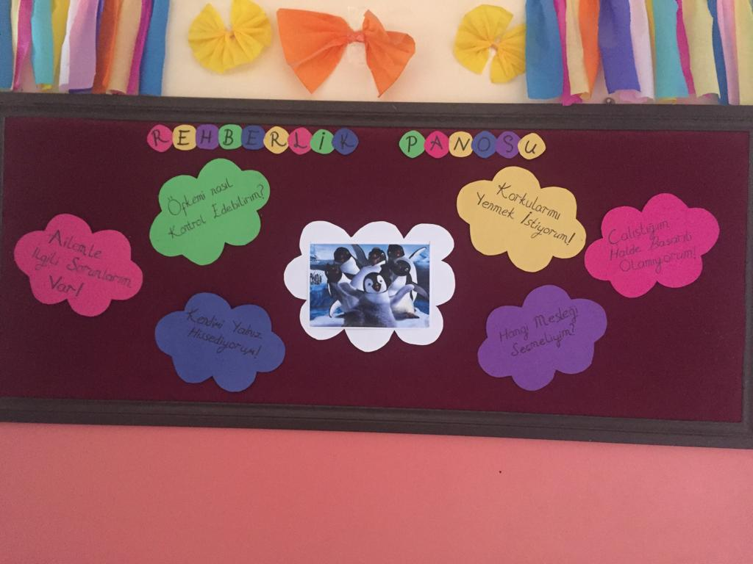

REHBERLİK NEDİR?
Rehberlik; bireyi tanımak, onu kendisine tanıtmak, problemlerini çözmesi, gerçekçi kararlar alması, ilgi ve yeteneklerini geliştirmesi, çevresine sağlıklı ve dengeli bir uyum sağlaması ve böylece kendini gerçekleştirmesi için, ilgili kişilerce yürütülen hizmetlerdir.

Bu Hizmetler Yürütülürken Şu Hususlara Dikkat Etmek Gerekir;
- Rehberlik; bireye doğrudan yapılan tek yönlü bir yardım değildir.
- Bireyin yapamadıklarını onun yerine yapmak değildir.
- Bireyin sadece bir yönüyle ilgilenmek değildir.
- Disiplin, yargılama ve ceza verme işi değildir.
- Sadece bilgi aktarma işi değildir.

Okulumuzda Yürütülen Rehberlik Hizmetlerinin Amaçları;
- Öğrencinin kendisini fiziksel, zihinsel, duygusal ve sosyal yönleriyle tanımasına,
- Gelişimine yardımcı olacak fırsatları, okul içi ve dışı eğitim olanaklarını, meslekleri, toplumun beklentilerini tanımasına,
- Temel eğitimden başlayarak ilgi ve yeteneklerine uygun bir üst programı tanıyıp seçmesine,
- Problem çözme gücünü geliştirmesine, doğru kararlar verebilmesine,
- Ruhsal yönden sağlıklı ve topluma yararlı, kendini gerçekleştirmiş bir kişi olarak yetişmesine yardımcı olmaktır.
Kendini gerçekleştirmekte olan birey; kim olduğunu gerçekçi bir gözle algıladığı gibi, kim olabileceği hakkında da daha tutarlı bir kişiliğe sahiptir. Hem kendisi, hem de başkaları hakkında iyi düşüncelere sahiptir. Kendine saygı duyar ve kendini olduğu gibi kabul eder. Duygu ve düşüncelerini uygun bir şekilde dile getirir. Değişmeye ve yeni yaşantılara açıktır.
Kendini gerçekleştirme yaşam boyu devam eden bir süreçtir. Bu nedenle hayatın her döneminde, ilgi ve yetenek yönünden en üst seviyeye ulaşmak için çaba gösterilmelidir.

